ДЕНЬ КОСМОНАВТИКИ В ГРУППЕ "ЯГОДКА"
День космонавтики – важное событие в жизни нашей страны, и об этом должны знать дети. Очень важно привить детям чувство гордости и уважения к своей стране, её культуре, осознание личной причастности к жизни Родины. Тема космоса всегда интересна детям, поэтому педагоги никогда не оставляют её без внимания.
В нашем детском саду с 5 по 12 апреля прошла тематическая неделя, посвящённая Дню космонавтики. Воспитанники в течение недели знакомились с информацией о первом полёте человека в космос, о планетах Солнечной системы, о Вселенной. Ребята учили стихи и песни о космосе.
Завершением тематической недели в первой младшей группе «Ягодка» прошло музыкальное развлечение «Необъятный космос».
Ребята совершили виртуальный полёт в космическое пространство. Полетали на «ракете", выложили из звёзд дорожку млечного пути, переносили грузы из одного отсека космического корабля в другой. В ходе развлечения дети показали скорость, ловкость, сноровку, смекалку и умение сопереживать и поддерживать друг друга. Дети младшей группы запустили в небо ракету, сделанную своими руками.
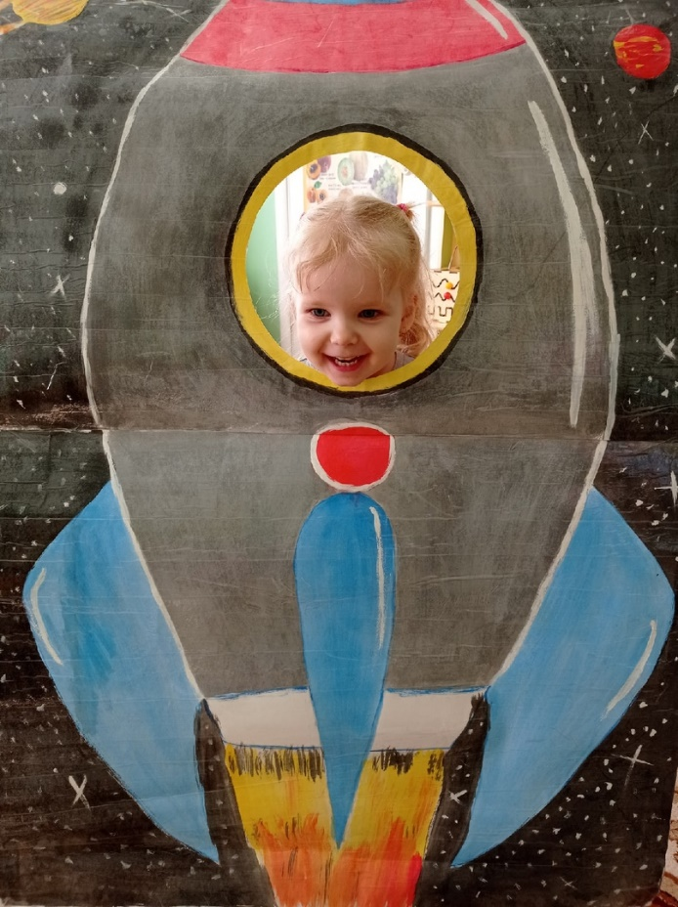
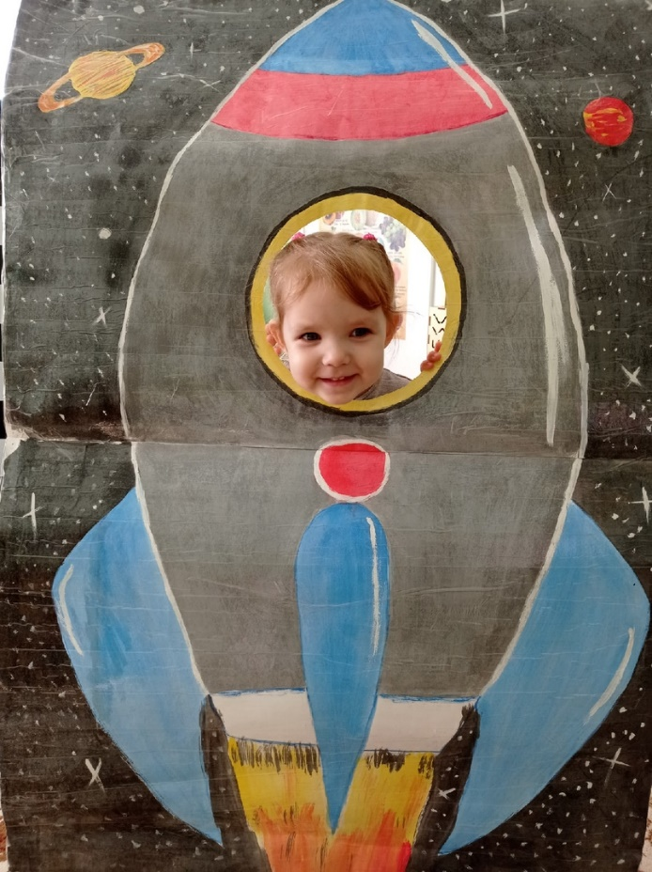
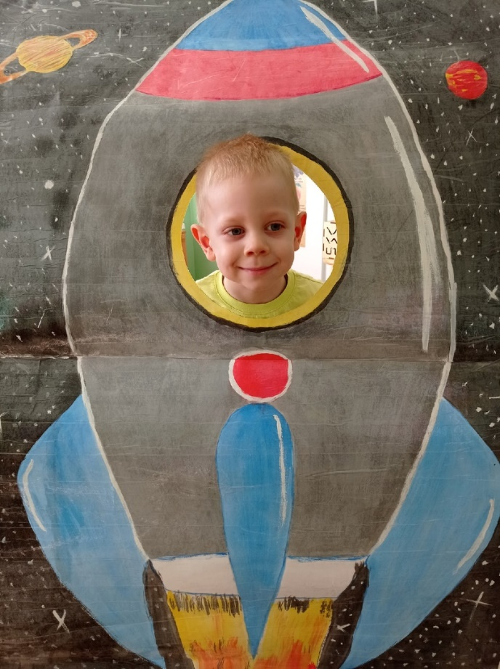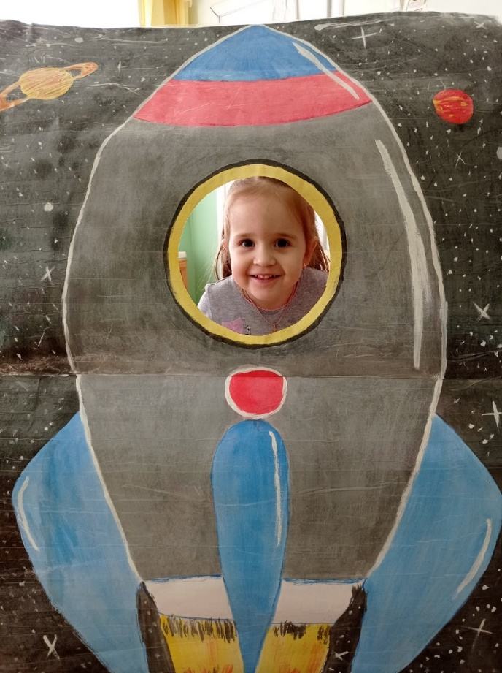
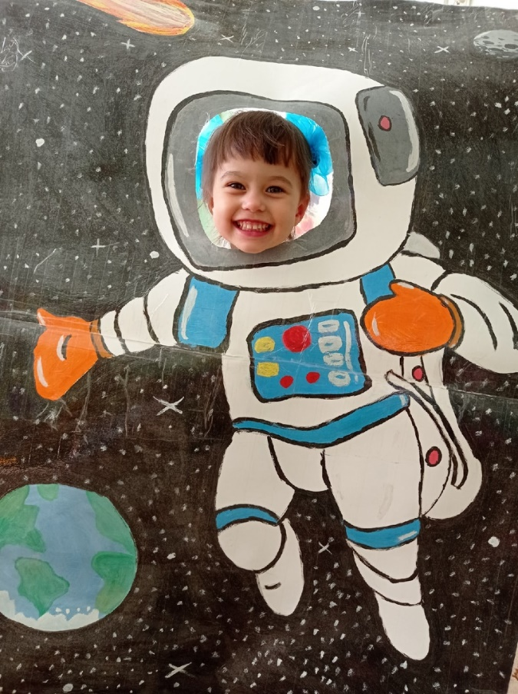
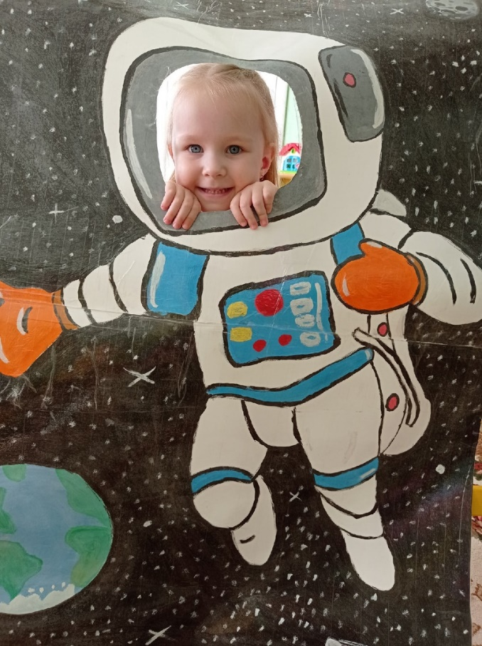
Тематическая неделя, посвященная Дню космонавтики, бесспорно, запомнилось ребятам и, не исключено, что кто-то из них сам захочет стать космонавтом.
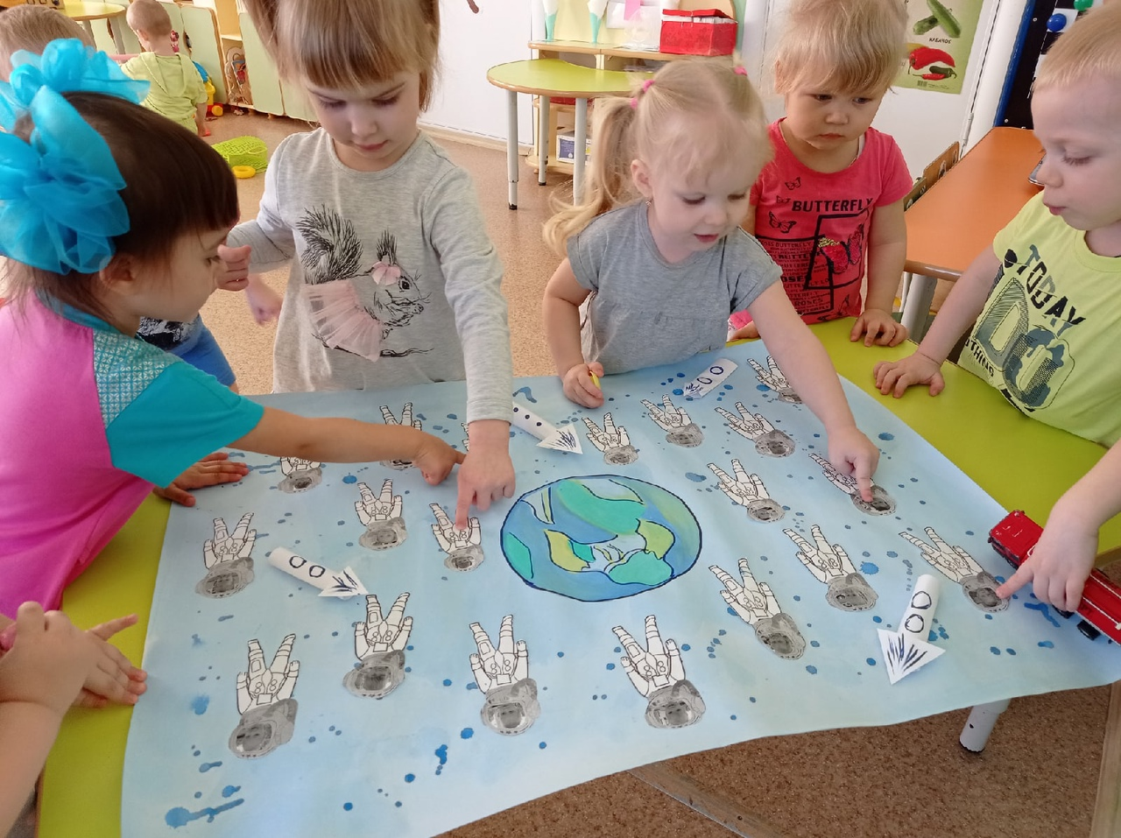
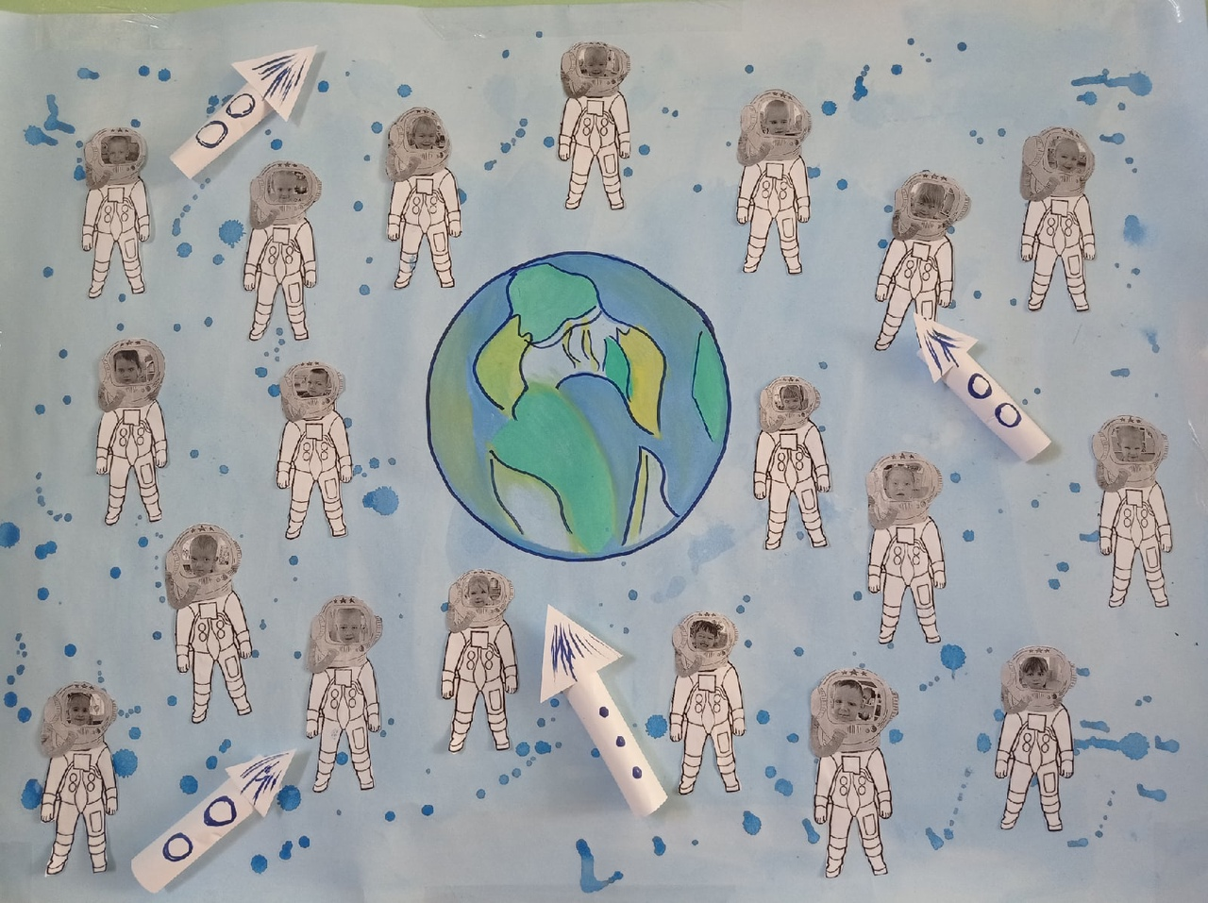
Подготовила воспитатель: Шишигина Ю.А.

